УПРАВЛЕНИЕ ОБРАЗОВАНИЯ И НАУКИ ПО ТАМБОВСКОЙ ОБЛАСТИ
ТОГ БОУ СПО «Жердевский колледж сахарной промышленности»

УТВЕРЖДАЮ: РАССМОТРЕНО:
Заместитель директора на заседании цикловой комиссии
по учебной работе общепрофессиональных дисциплин
___________Н.В.Зингер протокол №___от_______________
«____»__________2011г. Председатель ЦК________________

МЕТОДИЧЕСКАЯ РАЗРАБОТКА

открытого урока по дисциплине «ОБОРУДОВАНИЕ»
«АВТОМАТИЗАЦИЯ»

Тема урока:
«Осахаривание крахмала».

Составила: М.В.ЕВДОКИМОВА
преподаватель общепрофессиональных
дисциплин ТОГ БОУ СПО «Жердевский колледж
сахарной промышленности
М.А.ЛАВРЁНОВА
преподаватель общепрофессиональных
дисциплин ТОГ БОУ СПО «Жердевский колледж
сахарной промышленности

ЖЕРДЕВКА, 2013

Методическая разработка предназначена для преподавателей общепрофессиональных дисциплин, работающих по интерактивным формам обучения.
В методической разработке представлена методика проведения бинарного урока с использованием интерактивной доски.
Методическая разработка составлена преподавателями общепрофессиональных дисциплин Жердевского колледжа сахарной промышленности М.В.Евдокимовой, М.А.Лаврёновой.

ОГЛАВЛЕНИЕ

Введение__________________________________________________________4

Подготовительный этап______________________________________________6

План занятия_______________________________________________________7

Структура занятия___________________________________________________8

Методика проведения занятия_________________________________________9

Заключение________________________________________________________10

Литература________________________________________________________11

Приложение_______________________________________________________12

ВВЕДЕНИЕ

В данной методической разработке представлена методика организации и проведения открытого бинарного урока по теме «Осахаривание крахмала» по дисциплинам «Оборудование», «Автоматизация производства».
Проблемы современного производства затрагивают многие стороны управления производством, носит разносторонне многоплановый характер. Сложность состоит в том, что решение должно обеспечиваться на каждом этапе производственного процесса, на каждом участке производства, на каждом рабочем месте. Создание принципиально новой, безопасной и безвредной для человека техники и технологии требует системного, комплексного подхода к ведению технологического процесса.
На нынешнем этапе возрастает роль высококвалифицированных специалистов в данной области, поэтому тема урока актуальна и в настоящее время очень важна.
Цель данной методической разработки - активизировать учебный процесс, разнообразить, сформировать у студентов комплекс теоретических знаний, умений и навыков, способствующих повышению качества уровня подготовки современных специалистов, а также выявить уровень знаний студентов. Данное занятие проводится для закрепления полученных знаний по дисциплине, что позволяет преподавателю выяснить уровень подготовки студентов, применение полученных знаний на практике. А студентам повторить ранее изученный материал и закрепить полученные знания и умения.
Самостоятельная работа студентов, обсуждение тем, принятие самостоятельных решений дают хорошие результаты в процессе активизации познавательной деятельности, нацеливает студентов во время обучения к более глубокому пониманию производственных ситуаций, вырабатываются умения анализировать сложившую ситуацию на предприятии, предлагать свои методы, рекомендации по улучшению работы оборудования.
Методическая разработка состоит из основных разделов: подготовительный этап, в котором планируется порядок проведения урока, определяются цели.
План занятия отражает задачи урока, наглядные пособия и раздаточный материал, определяются вид и тип урока, межпредметные связи.
Структура занятия состоит в подробном распределении элементов занятия и изучаемых вопросов, а также методов обучения и времени, необходимого для изучения темы.
Методика проведения занятия включает в себя подробное описание каждого элемента занятия и его цель.
Заключительный этап анализирует результаты работы студентов и подводит итоги проведенного урока.

ПОДГОТОВИТЕЛЬНЫЙ ЭТАП

Проведение бинарного урока по дисциплинам "Оборудование" и "Автоматизация производства" относится к исследовательской, где анализируется производственная ситуация. Занятие проводится по разделу «Тепловое оборудование крахмало-паточной промышленности» на 4 курсе по специальности 150411 «Монтаж и техническая эксплуатация промышленного оборудования».
Студенты готовятся по всему материалу раздела «Тепловое оборудование крахмало-паточной промышленности». Студенты должны знать устройство и принцип действия оборудования для осахаривания крахмала, а также технологические параметры, контролируемые при ведении технологического процесса. Студенты должны уметь решать производственные задачи.
В период изучения дисциплин «Оборудование» и «Автоматизация производства» студенты неоднократно посещают производственные цехи ОАО «Сахарный завод Жердевский», где знакомятся с работой и устройством средств автоматического контроля технологических процессов. Это позволяет развивать у студентов коммуникативно-технических умений, творческого подхода к решению разнообразных задач.
Начало урока проводится традиционным способом. Цели, задачи, схемы оборудования и автоматического контроля демонстрируются на слайдах.
Для улучшения усвоения изучаемого материала был приглашен специалист с ОАО «Сахарный завод»Жердевский», который рассказал о новинках технологичекого оборудования и технологических процессовВремя проведения: 90 минут
Место проведения: аудитория № 36
Участники: студенты группы 4МА
Домашнее задание: повторение изучаемого материала.

ПЛАН ЗАНЯТИЯ

Дисциплина: «Оборудование» «Автоматизация производства»
Преподаватель: Евдокимова М.В.
Тема урока: Осахаривание крахмала и автоматизация технологического процесса.
Цели:
Образовательная: выявить уровень знаний студентов по теме оборудование для гидролиза крахмала, функциональные схемы автоматического регулирования технологических процессов, развивать аналитическое мышление, умение классифицировать факты, научить делать общие выводы.
Воспитательная: способствовать формированию ответственности за порученное дело, воспитывать мотивы учения.
Развивающая: развивать аналитическое мышление, умение классифицировать факты, применять знания на практике.
Задачи: студенты должны
Знать: назначение и принцип действия осахаривателя, маркировку приборов в схемах автоматизации.
Уметь: объяснять работу оборудования по схеме, читать схемы автоматизации, определять возмущение, описывать работу схемы по контурам.
Вид урока: урок
Тип урока: урок применения знаний на практике с целью углубления и расширения усвоенных знаний
Межпредметные связи: оборудование, автоматизация технологических процессов, процессы и аппараты, химия, технология отрасли.
Наглядные пособия и раздаточный материал: схема аппарата, электронные пособия, схема автоматизации осахаривания крахмала.
Время проведения: 90 минут.
Участники: студенты группы 4МА
СТРУКТУРА ЗАНЯТИЯ

Этапы  урока | Элементы урока  Изучаемые вопросы | Методы  обучение | Время
1 | 2 | 3 | 4
 | Орг. Момент  -приветствие  - фиксация отсутствующих  -постановка целей, задач  Слово преподавателя  Работа студентов  Элементы урока  Изучаемые вопросы:  - Устройство и принцип действия осахаривателя крахмала.  - Схема автоматизации осахаривания крахмала.  - Устройство и работа средств измерения.  - Выступление Колыванова А.М. о новинках технологического оборудования.  Тестовый контроль знаний  Подведение итогов урока  Д.З. повтор пройденных тем  Соколов Автоматизация технологических процессов пищевых производств  Стр 32-47  Шамборант Оборудование крахмало-паточных предприятий  стр | Словесный  Словесный  Словесный  Практический  Словесный  Словесный | 8мин  12мин  40мин  20мин  5мин  5мин

МЕТОДИКА ПРОВЕДЕНИЯ ЗАНЯТИЯ

- Организационный момент заключается в проверке наличия студентов на уроке, готовности учебного кабинета к занятию.
- Сообщаются тема занятия, цели занятия.
- Проводится фронтальный (беглый) опрос, который необходим для проверки знаний по ранее изученным темам.
Вопросы:

4. Преподаватель объясняет устройство и принцип действия осахаривателя непрерывного действия и работу схемы автоматизации осахаривателя.
5. Выступает Колыванов А.М. с сообщением о новинках технологического оборудования в крахмало-паточной промышленности.
6. Преподаватель демонстрирует презентацию по процессу осахаривания.
7. Проверка усвоения полученных знаний в виде тестирования.
8. Подведение итогов урока, выставление оценок, выдача домашнего задания.

ЗАКЛЮЧЕНИЕ

В процессе проведения такого урока у студентов идет активный процесс формирования умений и навыков мыслительной деятельности, развитие способностей, нарабатываются навыки общения, принятия самостоятельного решения. На уроке работают все студенты, даже неуверенные в своих знаниях.
Подготовка к такому занятию развивает у студентов ответственность за принятое решение. Нацеливает и подготавливает к будущей профессиональной деятельности.
Этот вид урока воспитывает мотивы учения: отношение к образованию как к важнейшему и необходимому для личности и общества.

ЛИТЕРАТУРА

1. Азрилевич М.Я. Оборудование сахарных заводов. Изд. 3-е. М.: Легкая
и пищевая промышленность, L982 (учебник для техникумов).
2. Гребенюк С.М. и др. Технологическое оборудование сахарных заводов,- М.: КолосС, 2007. - 520 с.
3. Каталог-Машины, оборудование, приборы и средства автоматизации.
Том И, часть I. Сахарная и крахмало-паточная промышленность, М.: 1990.
- Колесник Б.Г., Лысиков В.П., Пароходько А.П. Справочник механика
сахарного завода. -М.: Легкая и пищевая промышленность, 1983.
5. Шамборант Г.Г. Технологическое оборудование предприятий крахмало-паточной промышленности. Изд. 2-е, М.: Легкая и пищевая промышленность, 1994 (учебник для техникумов). -508 с.

Приложение

В процессе работы системы автоматического регулирования испытывают на себе воздействие различных факторов.
Различают внешние и внутренние воздействия.
1. Внутренними воздействиями называют такие, которые передаются от одной части системы на другую, обеспечивающих протекание ТП с заданными показателями. Также воздействия называют управляющими.
2. Внешние воздействия разделяют на 2 вида:
2.1 Такие, которые необходимы для нормального протекания технологического процесса, их называют задающими или предписанными.
2.2 Такие, которые поступают непосредственно в систему или объект из внешней среды, т.е. из окружающего пространства, или от технических средств и устройств, не принадлежащих рассматриваемой системе. Такие воздействие носят незапланированный, зачастую случайный характер, и называются возмущающими воздействиями.
Возмущения делятся на нагрузку и помеху.
Нагрузка – возмущение, поступающее в систему, помимо управляющего воздействия, влияющее на технологические параметры, которые характеризуют свойства объектов управления.
Помеха – возмущение, искажающее поступающую в управляющее устройство информацию о нагрузке и динамических свойствах объекта управления. Возмущения могут быть контролируемыми и не контролируемыми, основными и второстепенными.

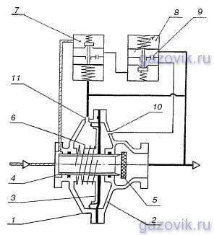

Рисунок .1 Регулятор давления газа РДП
1 — корпус; 2 — крышка; 3 — мембрана с тарелкой; 4 — гильза; 5 — клапан; 6 — пружина; 7 — стабилизатор; 8 — пилот; 9, 10, 11 — дроссели

Регулятор давления (см. рис.1) состоит из исполнительного устройства, стабилизатора, пилота и соединительных трубопроводов. Между корпусом 1 и крышкой 2 исполнительного устройства закреплена подвижная система, состоящая из мембраны с тарелкой 3 и неподвижно соединенной с ней гильзой 4. Гильза имеет возможность совершения возвратно-поступательного движения в направляющих втулках корпуса и крышки, имеющих кольцевые резиновые уплотнения. В крышке 2 неподвижно закреплен клапан 5.
Поджим гильзы к клапану осуществляется пружиной 6.
Стабилизатор 7 является пружинным статическим регулятором прямого действия и предназначен для создания постоянного перепада давления на пилоте, что значительно снижает зависимость работы регулятора от входного давления. Пилот 8 по своей конструкции аналогичен стабилизатору, однако имеет устройство регулировки выходного давления. Назначением пилота является задание величины давления за регулятором и поддержание его в постоянных значениях путем изменения давления в правой полости мембранной камеры исполнительного устройства.
Входное давление поступает в исполнительное устройство и на вход стабилизатора. Подмембранная камера стабилизатора связана с левой полостью мембранной камеры исполнительного устройства. С выходного патрубка стабилизатора давление поступает на вход пилота. От пилота давление поступает через дроссель 9 в левую, а через дроссель 10 в правую мембранные камеры исполнительного устройства. Через дроссель 11 левая камера мембранной полости связана с газопроводом за регулятором. В подмембранную полость пилота также подается контролируемое давление газа. Благодаря непрерывному потоку газа через дроссель 9 давление перед ним, а следовательно, и в правой полости мембранной камеры исполнительного устройства всегда выше выходного (контролируемого) давления.
Разница давлений на мембране исполнительного устройства создает аксиальное усилие, которое при любом устоявшемся режиме работы регулятора уравновешивается перепадом давления на клапане 5. Любое изменение входного давления или расхода газа мгновенно вызывает отклонение выходного давления от заданного и, следовательно, перемещение мембраны пилота. При этом меняется расход газа на выходе пилота и в результате — давление газа в правой полости мембранной камеры исполнительного устройства, что вызывает перемещение подвижной системы с гильзой 4 в новое равновесное состояние, при котором выходное давление возвращается к заданной величине. При отсутствии давления на входе регулятора под воздействием пружины 6 гильза 4 поджимается к рабочему клапану 5. Регулятор закрыт.

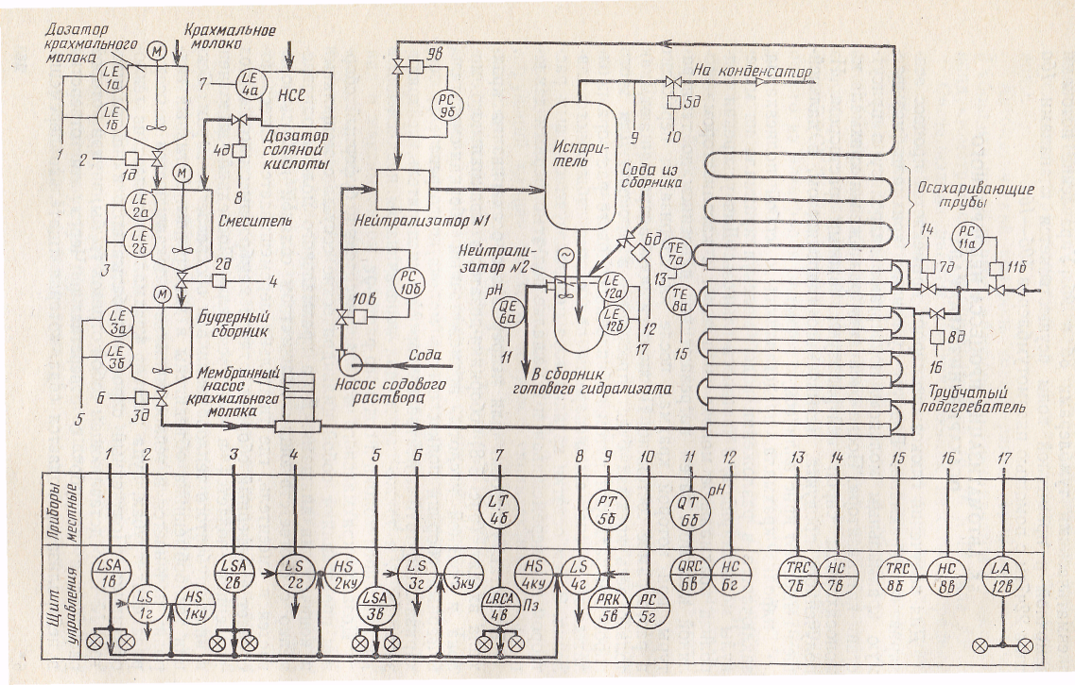

Рисунок 2. Схема автоматизации процесса непрерывного осахаривания крахмала

Для получения глюкозного сиропа применяется процесс осахаривания крахмала. Водную суспензию крахмала, называемую крахмальным молоком, подвергают гидролизу в присутствии катализатора. После окончания разложения крахмала на моносахариды сироп нейтрализуют содовым раствором. Из полученного продукта, называемого гидролизатом, в дальнейшем выделяют кристаллическую глюкозу.
Гидролиз крахмала, представляющего собой полисахарид, заключается в разложении водой молекул крахмала на молекулы моносахаридов, в частности глюкозы. Для ускорения гидролиза крахмальное молоко смешивают с катализатором — соляной кислотой, затем нагревают под давлением до температуры, при которой крахмал после клейстеризации переходит в растворимое состояние. Процесс гидролиза прекращают, как только весь крахмал будет превращен в глюкозу. Для этого сироп нейтрализуют путем добавления содового раствора и охлаждают за счет самоиспарения при сбросе избыточного давления. Затем остатки катализатора нейтрализуют содовым раствором при перемешивании в мешалке под атмосферным давлением.
В состав установки для непрерывного осахаривания крахмала входят (рис. 5-8) сборники-дозаторы крахмального молока и соляной кислоты, промежуточный сборник-смеситель, буферный сборник подкисленного молока, подогреватель, осахаривающие трубы, нейтрализатор № 1, испаритель, нейтрализатор № 2, а также насосы для перекачивания подкисленного крахмального молока и содового раствора.
Дозатор крахмального молока, смеситель и буферный сборник представляют собой цилиндрические сосуды с мешалками и коническими днищами. Доза крахмального молока одновременно с соответствующим количеством соляной кислоты сливается в смеситель, где тщательно перемешивается. Смесь поступает в буферный сборник, откуда мембранным насосом под давлением подается в подогреватель. Последний выполнен в виде трубчатого теплообменника и обогревается паром. Секции теплообменника объединены в две группы. Активный гидролиз начинается в теплообменнике и заканчивается в осахаривающих трубах, куда раствор крахмала поступает из теплообменника. Полученный сироп обрабатывается в нейтрализаторе № 1, представляющем собой отрезок трубы, внутри которой расположен патрубок с отверстиями. Через эти отверстия в нейтрализатор подается сода, которая тщательно перемешивается с гидролизатом. Происходит реакция нейтрализации соляной кислоты с образованием хлорида натрия и выделением СО₂. Затем гидролизат поступает в испаритель, в котором поддерживается небольшое разрежение. Здесь продукт вскипает и в результате самоиспарения охлаждается, из него выделяется СО₂. Вторичный пар и СО₂ отводятся через конденсатор. Охлажденный гидролизат стекает в нижнюю часть нейтрализатора № 2 с мешалкой. Сюда же подается раствор соды. Окончательно нейтрализованный сироп отводится через патрубок в верхней части нейтрализатора.
Эффективность процесса осахаривания характеризуется полнотой гидролиза молекул крахмала, количеством примесей в полученном сиропе, производительностью установки. Эти показатели зависят от многих входных и промежуточных величин, а именно: плотности и химического состава крахмального молока, количества соляной кислоты, давления и температуры раствора в подогревателе и осахаривающих трубах, расхода содового раствора, рН нейтрализованного гидролизата.
Для создания наилучших условий процесса осахаривания необходимо обеспечить автоматическое дозирование катализатора, поддержание требуемой скорости гидролиза крахмала и стабилизацию на заданном уровне значения рН готового гидролизата. Недостаточное количество соляной кислоты не позволяет поддерживать требуемую скорость реакции гидролиза, а избыток кислоты вызывает повышение расхода соды на нейтрализацию и содержания хлорида натрия в гидролизате. При недостаточной скорости гидролиза крахмал не успевает полностью разложиться за время пребывания в осахаривателе, а при повышенной скорости реакции в осахаривателе начинаются разложение моносахаридов и образование различных примесей, снижающих выход глюкозы.
Если значение рН будет меньше 4,8, процесс разложения глюкозы продолжится при последующем хранении и переработке сиропа, а если значение рН будет выше 5, ухудшится коагуляция примесей, что затруднит очистку сиропа.
Основными задачами, стоящими перед системой автоматизации установки непрерывного осахаривания крахмала, являются автоматическое дозирование соляной кислоты, подаваемой в смеситель: поддержание условий, обеспечивающих требуемую скорость протекания реакции гидролиза; стабилизация рН 4,9 готового гидролпзата.
Установка непрерывного осахаривания крахмала как объект автоматизации имеет ряд особенностей. Это, во-первых, распределенность параметров, определяющих скорость протекания гидролиза,— температуры и давления раствора в теплообменнике. Во-вторых, это большое количество глубоких возмущающих воздействий, таких, как плотность крахмального молока, его химический состав, концентрация соляной кислоты и содового раствора, давление греющего пара и т. д. И, в-третьих, это агрессивность веществ и продуктов, участвующих в технологическом процессе.
Ввиду отсутствия автоматического прибора для определения степени разложения крахмала скорость проведения реакции гидролиза приходится поддерживать косвенным путем — стабилизацией температуры и давления сиропа в осахаривателе.
Регулирование температуры продукта в осахаривателе осложняется резкими колебаниями давления греющего пара. Для устранения влияния этого возмущающего воздействия применяется регулятор давления пара прямого действия.
Особо важным показателем качества готового продукта процесса осахаривания является значение рН 4,9. Точность поддержания этой величины достигается путем регулирования давления содового раствора и продукта, подаваемых в нейтрализатор № 1, и стабилизации непосредственно величины рН в нейтрализаторе № 2.
Автоматическое регулирование соотношения количеств крахмального молока и соляной кислоты, подаваемых в промежуточный сборник-смеситель, осуществляется путем объемного дозирования компонентов смеси. При наполнении дозатора крахмального молока замыкается цепь верхнего электрода 1а сигнализатора уровня 1в типа ЭРСУ-3, выходное реле которого включает трехходовой электромагнитный клапан 1г типа ЭГТК 1/4". Последний подает команду — давление сжатого воздуха О МПа —на открытие клапана 1д типа 22ч7гм, через который крахмальное молоко сливается в смеситель. При достижении минимального уровня размыкается цепь нижнего электрода 16, срабатывает цепь сигнализации, клапан 1-д закрывается. При достижении минимального уровня в смесителе открывается клапан 4д типа 22ч2гм слива соляной кислоты в смеситель, и очередная порция кислоты тщательно перемешивается с крахмальным молоком. Отмеривание порции соляной кислоты осуществляется системой трехпозиционного регулирования уровня в дозаторе кислоты, состоящей из датчика уровня 46 типа ДМ, вторичного прибора 4в типа КСД-3 с контактным сигнальным устройством, трехходового электропневматического клапана 4г типа ЭПК 1/4" и отсекающего клапана 4д типа 22ч7гм.
Для обеспечения необходимого закона изменения температуры осахариваемого продукта теплообменник разделяется на две зоны, образуемые группами секций. Автоматическое регулирование температуры осуществляется обособленно в каждой зоне путем воздействия на расход греющего пара, подаваемого в паровые камеры.
Датчиками температуры служат медные термометры сопротивления 7а и 8а типа ТСМ-5071. Вторичные приборы — автоматические мосты 76 и 86 типа КСМ-3 воспринимают сигналы об изменении температуры и преобразуют их с помощью встроенных пневматических регулирующих блоков, выходные сигналы которых через панели управления 7в и 8в типа ПП12.2 передаются на регулирующие клапаны 7д и 8д, установленные на трубопроводах подвода пара к группам секций теплообменника.
Автоматическое регулирование давления греющего пара осуществляется для повышения точности поддержания температуры продукта в теплообменнике с помощью регулятора прямого действия типа РДП. Давление пара через отборное устройство передается мембранному механизму Па, выполняющему функции усилительного звена. Регулирующий орган 116, переставляемый исполнительным механизмом, изменяет гидравлическое сопротивление трубопровода подвода пара к теплообменнику.
Автоматическое регулирование давления продукта и содового раствора, подаваемых в нейтрализатор № 1, осуществляется с помощью таких же регуляторов прямого действия 9 и 10 типа РДП.
Для предохранения мембранных исполнительных механизмов 96 и 106 от разрушающего действия агрессивных контролируемых сред в состав отборных устройств 9а и 10а включены разделительные сосуды.
Давление вторичного пара в испарителе поддерживается с целью стабилизации температуры охлаждаемого сиропа путем изменения расхода вторичного пара и диоксида углерода в конденсатор. Давление измеряется сильфонным мановакуум-метром 56 типа МВС-П1, выходной пневматический сигнал которого поступает на вторичный прибор 5в типа ПВ10.1Э. Регулирующий блок 5г типа ПР3.31, установленный на вторичном приборе 5s, формирует пневматический регулирующий сигнал, воздействующий на регулирующий клапан 5д типа 25чЗОнж. Последний установлен на трубопроводе отбора вторичного пара в конденсатор.
Автоматическое регулирование рН готового гидролизата осуществляется путем изменения расхода содового раствора в нейтрализаторе № 2, куда охлажденный сироп поступает из испарителя через гидрозатвор. Датчик рН-метра 6а типа ДМ-5М, установленный на выходе из нейтрализатора, вырабатывает сигнал, характеризующий регулируемую величину, который затем преобразуется высокоомным преобразователем 66 типа рН-202.1 в стандартный токовый сигнал 0—5 мА. Вторичный прибор 6в типа КСУ-3 преобразует этот сигнал с помощью встроенного пневматического регулирующего блока. Регулирующее воздействие вводится с помощью регулирующего клапана типа 22ч7гм, установленного на трубопроводе подачи содового раствора.
Автоматический контроль основных параметров процесса осахаривания крахмала осуществляется с помощью вторичных приборов, применяемых в описанных выше системах регулирования. Это позволяет оператору оценивать качество процесса, задавать требуемые значения регулируемых величин.
Сигнализация предельных значений уровня в сборниках и дозаторах обеспечивает оператору возможность наблюдения за работой позиционных систем регулирования уровня и дозирования реагентов, оповещает о срабатывании систем блокировки, о возможности прерывания потока продукта.
В качестве сигнализаторов используются электрические регуляторы-сигнализаторы уровня /, 2, 3 и 12 типа ЭРСУ-3, срабатывающие при замыкании электрических цепей промежуточных реле с помощью электропроводящей контролируемой среды. При этом включаются как световые сигналы на самом приборе, так и цепи сигнализации и блокировки в щите управления.
Для предотвращения разливов продукта или оголения насосов предусмотрены системы блокировки. При достижении максимального уровня подкисленного молока в буферном сборнике подача в него продукта прекращается с помощью клапана 29 типа 22ч7гм путем подачи в головку мембранного исполнительного механизма сжатого воздуха давлением 0,2 МПа через трехходовой электромагнитный клапан 2г типа ЭПК. 1/4". При достижении минимального уровня в этом сборнике аналогично прекращается отбор из него клапаном 3d типа 22ч7гм с помощью электромагнитного клапана Зг.
При достижении максимального уровня в смесителе подача в него крахмального молока и соляной кислоты прекращается клапанами 1д и 4д типа 22ч7гм с помощью трехходовых электромагнитных клапанов 1г и 4г.
Дистанционное управление регулирующими клапанами осуществляется с помощью панелей управления ПП12.2, входящих в состав автоматических систем регулирования рН и температуры гидролизата, и станции управления вторичного прибора 5в типа ПВ10.1Э. Дистанционное управление отсекающими клапанами 1д, 2д, 3d и 4д осуществляется с помощью тумблеров, включающих трехходовые электромагнитные клапаны 1г, 2г, Зг и 4г.
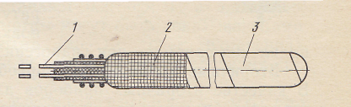
Рисунок 3. Чувствительный элемент медного термопреобразователя сопротивления

1 – вывод; 2- бескаракасная безиндукционная намотка; 3- фотопластовая пленка.

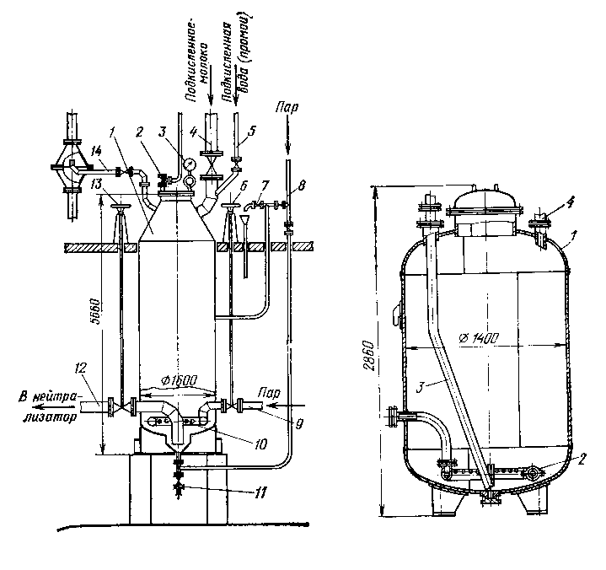

Рисунок 4. Конвертор

Гидролиз крахмала. Гидролиз соляной кислотой осуществляется периодическим (в конверторах) и непрерывным способами. Крахмал подается в виде крахмального молока с концентрацией 25—27% при производстве высокоосахаренной патоки и 40— 44% при производстве карамельной патоки. Гидролиз ведут при, температуре 140—145°С.
В начальной стадии процесса нарушается структура крахмальных зерен (разжижение), затем идет расщепление глюко - зидных связей с присоединением по месту разрыва молекул воды (осахаривание). Образуются продукты с различной моле-і кулярной массой (декстрины, мальтоза, глюкоза и др.).
Осахаривание крахмала в конверторе. Осаха-' ривание крахмала в конверторе идет при избыточном давлении 0,28—0,32 МПа. Конвертор представляет собой цилиндрическую емкость СО сферическим днищем И крышкой, изготовленную ИЗ: стали, бронзы или меди. В крышке конвертора имеется труба для подвода крахмальной суспензии и подкисленной воды, установлен манометр и предохранительный клапан. В нижней части аппарата около днища имеется барботер для подвода пара.
Расход соляной кислоты составляет 0,19—0,25% к массе сухого вещества крахмала (в пересчете на газообразный НС1)- ее концентрация в осахариваемой массе — 0,05—0,08%. Процесс осахаривания крахмала длится несколько минут. Контроль за процессом осуществляют по окраске отбираемых проб йодом.
Так как осахаривание крахмала в конверторе осуществляется периодическим способом, неизбежны колебания содержания.1; редуцирующих веществ в патоке, повышенный расход пара И т. д. Для устранения этих недостатков и интенсификации производства гидролиз ведут в аппаратах непрерывного действия.

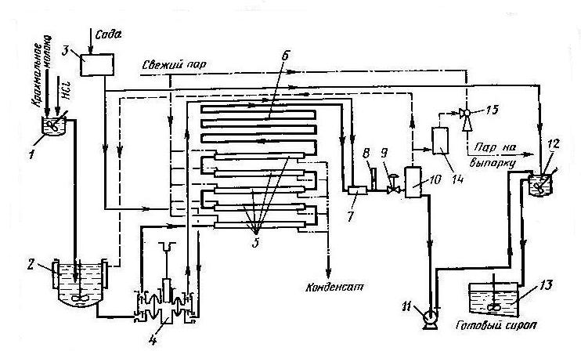

Рисунок 5. Осахариватель непрерывного действия

Осахаривание крахмала в аппаратах непрерывного действия. Аппараты непрерывного действия обеспечивают равномерное протекание процессов нагревания, клейстеризации и осахаривания, а также высокое качество конечного продукта.
Процесс осахаривания крахмала в них идет следующим образом: суспензию крахмала с содержанием сухого вещества 40% и температурой 45—55°С подкисляют соляной кислотой и направляют в специальный сборник. Из сборника смесь насосом последовательно подается в пять трубчатых теплообменников. Внутри каждого теплообменника находятся медные трубки малого диаметра, в которых и идет процесс осахаривания крахмала. Обогревающий пар под давлением 0,45 МПа подается в межтрубное пространство каждого теплообменника и подогревает гидролизат до 143 °С. После теплообмеников продукт попадает в зону доосахаривания — трубу определенной длины й диаметра, после которой сироп направляется в испаритель В испарителе за счет перепада давления происходит интенсив ное выделение пара, сироп охлаждается и подается на нейтра лизацию.

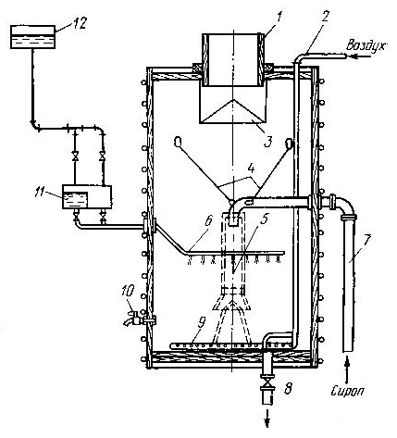

Рисунок 6. Нейтрализатор

Нейтрализация гидролизата. Цель нейтрализации — прекра щепие гидролиза крахмала по достижении заданной степени осахаривания, переведение свободных минеральных кислот в безвредные соли и создание оптимальных условий для последующей очистки сиропов от примесей.
Оптимальная величина рН сиропа обеспечивает устойчивость глюкозы, коагуляцию белков н наилучшие условия обесцвечивания сиропов углями. Нейтрализованный сироп ие должен иметь рН ниже 4,5. Гпдролизаты, осахаренные с помощью соляной кислоты, нейтрализуют только содоп. Поваренная соль, получающаяся в нейтрализованном сиропе в количестве 0,23—0,25% к массе сухих веществ сиропа, не сказывается на вкусе патоки и не ухудшает ее качества.
Нейтрализацию необходимо вести очень осторожно при интенсивном перемешивании, чтобы не допустить местного пере - щелачиваиня, которое приводит к разложению глюкозы с образованием окрашенных продуктов. Кроме того, углекислый натрий легко вступает в реакцию с кислыми фосфатами и переводит их в средние, что приводит к потемнению и помутнению патоки при хранении.
Процесс ведут в специальных периодически или непрерыв - нодействующнх нейтрализаторах.

